TS+3.0授权小程序版所需资料

一、源码交付

1. 须甲方准备github用户，提供 github 用户名/邮箱（支持多个）

用途：用于接受所购买的软件系统源代码以及后续的源代码更新，我们将为你搭建安全专属、便捷的授权源码仓库。若暂无github账户，请点击注册[地址](https://github.com/)

示范：Jungle68 / 335891510@qq.com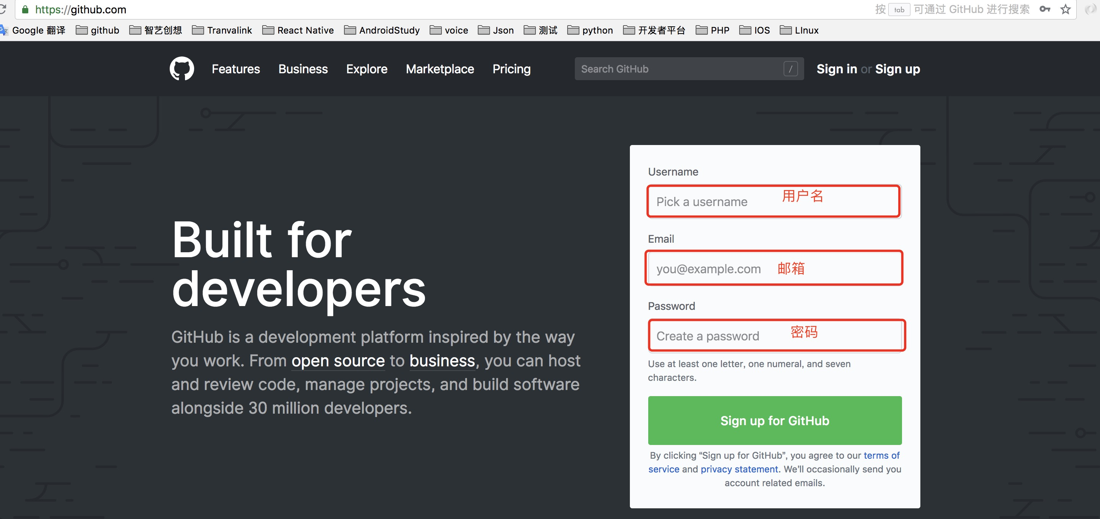

二、部署与打包需要的信息

温馨提示：

申请成为企业开发者，需要准备如下资料：公司名称、地址、企业邮箱、企业电话、营业执照、资质证明、法人信息、股东信息、收款账号等。

1. 须甲方提供：服务器地址、账号、密码

用途：用于部署安装授权系统。若暂无服务器，请点击查看[服务器推荐](https://github.com/slimkit/thinksns-plus-guide/issues/27)

示范： 114.215.203.142 root root123456

1. 如甲方已有宝塔面板，请提供相应的地址、账号、密码

用途：用于部署安装系统

备注：有则填写，没有则忽略；如果有则可以不用提供服务器账号信息

示范：114.215.203.142:8888 root root123455

3. 须甲方提供一个解析好的域名

用途：通过域名可以访问你的系统，如果不提供的话，那么只能通过ip地址访问，将不便于用户使用。若暂无，可以参考各平台的域名解析服务，如[阿里云域名解析](https://help.aliyun.com/document_detail/29716.html)服务

示范：解析好的域名 [tsplus.zhibocloud.cn](http://tsplus.zhibocloud.cn) 对应 ip 139.196.199.299

4. 须甲方确认服务器内是否有其他内容，是否可以清除，是否需要明确安装应用路径，？

示范：有 不可清除 需要放在 app目录下 或者 无

5. 须甲方提供微信开放平台账号、密码 或者提供对应应用的appId 、 key 、secretKey

用途：软件系统中App、PC内容可分享到微信或授权微信登录以及使用微信支付

备注：1. 若暂无账号，甲方向微信官方申请注册企业开放者，请点击[注册地址](https://open.weixin.qq.com/);若提供的是key，我们将不不予免费处理由于key错误导致的应用功能错误

2. 在获取secretkey以及三方登录时需要甲方配合扫码登录或短信验证

示范：[master.jungle68@gmail.com](mailto:master.jungle68@gmail.com) 123456

6. 须甲方提供 短信服务商账号、密码

用途：用于app、h5、pc 登录注册等手机验证信息发送

备注：若暂无短信服务账号，甲方可向 [阿里云](https://account.aliyun.com/login/login.htm?oauth_callback=https://dysms.console.aliyun.com/dysms.htm%2523/overview)、[云片](https://www.yunpian.com/entry)、[互亿无线](http://www.ihuyi.com/) 之一购买短信服务

示范：阿里云 225891510@qq.com sina123456

7. 须甲方提供已经认证通过了的小程序账号信息，以及拥有开发权限的微信账号信息

用途： 用于编辑小程序，以及打包小程序

备注：1. 请及时配合提供微信以及小程序登录时的验证

2. 确保小程已经通过了认证，认证地址： 登录小程序-选择设置-基本信息中

3. 小程序 [注册登录地址](https://mp.weixin.qq.com)

示范： 小程序账号信息： [development@zhiyicx.com](mailto:development@zhiyicx.com) 13456564

微信账号信息： 15694005009 123456

8 . 如需要使用商城模块，需甲方提供快递100的账号信息，或者授权KEY、customer、secret、智能判断。

用途： 用于查询商品的快递信息

备注：1. 如未提供，默认甲方自己配置，配置信息填写于 管理后台->配置->快递100

2. [注册登录地址](https://www.kuaidi100.com/)

示范： 快递100账号信息： Zhiyicx 13456564